2019年8月2日

(一社)日本チタン協会専務理事 三木 基
賛助会員部会 西日本支部長 中川 博央

一般社団法人日本チタン協会賛助会員部会 西日本支部
令和元年夏季総会・講演会・展示会・交流会・見学会ご案内

拝啓、時下ますますご清栄のこととお喜び申し上げます。
令和元年西日本支部夏季総会を下記要領にて開催致しますのでご案内申し上げます。 総会に合わせて、展示会を実施致します。自社製品のＰＲの絶好の機会ですので、是非お申し出ください。 さらに、同日の午前中、大阪大学/中野教授のご好意で、同大学の「異方性設計･AMｾﾝﾀｰ（3Dﾌﾟﾘﾝﾀｰ製品が展示されている展示室）」の見学会と「3Dﾌﾟﾘﾝﾀｰ」に関する講演会を実施致します。またとない見学の機会ですので、是非参加をお薦めします。
いずれも別紙の出欠連絡にてお申し込み下さい。
ご多忙中誠に恐縮に存じますが、若手の方もお誘い合せの上、多数ご出席下さいますようお願い申し上げます。 敬具
記
【総会・講演会・展示会・交流会】
- 日 時：2019年9月18日（水）13:50～19:00
- 会 場：尼崎商工会議所 701号室 （尼崎市昭和通3丁目96番 Tel:06-6411-2251）
- プログラム
展示会 （13:50～17:00）
第１部 《総会》 （14:20～14:40）
1）挨拶 西日本支部長 中川 博央
2）協会活動の概況報告 (一社)日本チタン協会 専務理事 三木 基
（休憩）
第２部 《講演会》
1)「チタン材を使用した野球捕手用マスクの開発」 （14:50～15:30）
ミズノ㈱ 用具開発課 技師 田中 弥様
2)「鈴鹿8時間耐久ロードレースへの参戦」 （15:30～16:10）
㈱オーファ 社長 細川 寿二様
3）「チタン粉末メーカーから見た積層造形の趨勢、当社の取り組み、新技術紹介」
㈱大阪チタニウムテクノロジーズ 技監 大橋 善久様 （16:10～16:40）
4）「カタログ/チタンの世界改訂内容の説明」 （16:40～17:00）
(一社)日本チタン協会 木下 和宏
（会場設営）
第３部 《交流会》 （17:30～19:00）

- 参加費：講演会及び交流会に参加 7,200円／人、講演会のみ参加 4,100円／人
非会員一般ご参加の場合 12,300円／人
【見学会】
１．日 時：2019年9月18日（水） 9：00～11:00（予定）
２．会 場：大阪大学 異方性設計･AMｾﾝﾀｰ ＊添付の地図参照
吹田市山田丘2-1 （大阪モノレール 阪大病院前駅 徒歩15分）
３．集 合：大阪モノレール 阪大病院前駅 （詳細は参加者に別途連絡します）
４．ご注意
１）30名まで、講演会及び交流会参加の方に限り申込受付順で受け付けさせて頂きます
が、定員をオーバーする場合には各社１名に絞らせて頂きます。ご容赦下さい。
２）8月29日までにお申し込み下さい。

令和元年賛助会員部会西日本支部総会・講演会・交流会・展示会・見学会
出欠連絡
（令和元年9月18日 於 尼崎商工会議所）

9月12日までに、下記内容で出欠連絡を、日本チタン協会事務局宛ご連絡ください。
＊見学会の方の締め切りは8月29日です。

（Fax：03-3293-6187，Tel：03-3295-5958，E-Mail：kinoshita@titan-japan.com)

- 総会・講演会・交流会・見学会

貴社名： TEL FAX
 | ご出席者氏名 | 総会 | 講演会 | 交流会 | 見学会
1 |  | （ ） | （ ） | （ ） | （ ）
2 |  | （ ） | （ ） | （ ） | （ ）
3 |  | （ ） | （ ） | （ ） | （ ）
4 |  | （ ） | （ ） | （ ） | （ ）
5 |  | （ ） | （ ） | （ ） | （ ）

（２）展示会
展示会に、 （ ）出展したい → 別紙（展示品の募集）に記入
（ ）出展しない

参加費：講演会及び交流会に参加 ＠ 7,200円／人、講演会のみ参加 ＠ 4,100円／人
非会員 ＠12,300円／人

参加費振込先：三菱東京ＵＦＪ銀行神保町支店
店番013 普通口座 No.2018703 社団法人日本チタン協会

参加費振込み予定： 令和元年 月 日に振込み予定
＊お振込み頂いた参加費は返却致しかねますので、欠席の場合は代理者の参加をお願いいたします。

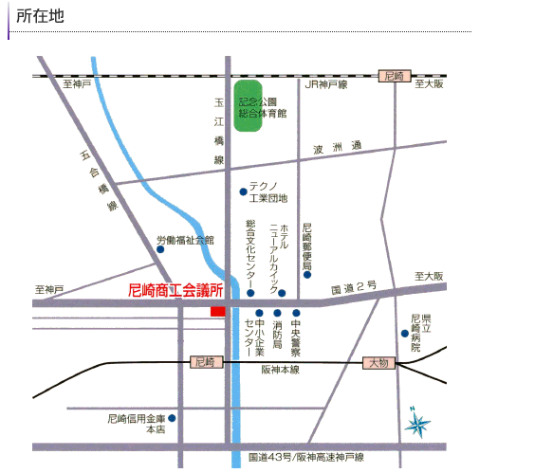
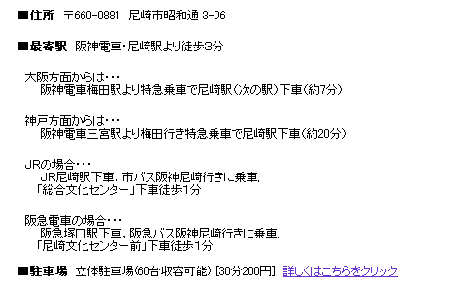

大阪大学 異方性設計･AMｾﾝﾀｰ 案内図

【住所】〒565-0871吹田市山田丘2-1
【電話】 06-6879-7505 （中野研究室）
【最寄駅】 大阪モノレール 「阪大病院前」
大阪大学 異方性設計･AMｾﾝﾀｰ
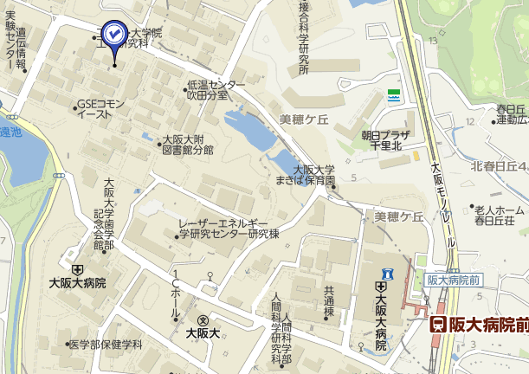

令和元年賛助会員部会西日本支部総会
展示品の募集
（令和元年9月18日 於 尼崎商工会議所701号室）

令和元年西日本支部総会・講演会・展示会に、貴社の製品を陳列してPRして頂く場を設けますので、ふるってご参加下さい。
出品の対象は、会員企業の製品、パネル、資料（カタログ等）など卓上展示できるものと致します。陳列用の机は会場で準備致します。（450×1080mm 12卓）
テーブルクロスなど机以外に展示に必要なものは、各自で準備方お願い致します。
展示品の取扱は出品会社が各自責任を持って下記スケジュールにてお願い致します。

令和元年9月18日（水）
13:00～13:50 搬入・陳列
13:50～17:00 公開・説明
17:00～17:30 撤去・搬出

展示希望者は下記にご記入の上、期限内に下記事務局へお申込下さい。
なお、展示スペースの関係で、運営委員会にて調整させて頂く場合がありますので、 あらかじめご了承ください。

【展示申込】

申込先：（一社）日本チタン協会事務局宛
（Fax：03-3293-6187，Tel：03-3295-5958，E-Mail ： kinoshita@titan-japan.com)

貴 社 名

所属・役職

ご担当者氏名

希望スペース（テーブル１卓などと具体的に記入）

展示品
（１）

（２）

（３）

（４）

（５）

